**Задание 2**

* 1. ***Условие задачи (6.74)***

Дана непустая последовательность целых чисел, оканчивающихся отрицательным числом. Верно ли, что все элементы последовательности равны?

* 1. ***Алгоритм выполнения программы:***

Для того, чтобы узнать являются ли элементы последовательности равны нужно поочередно сравнить их между первым числом последовательности.

Код программы отображен в листинге 2.

* 1. ***Листинг 2 – Программа «Определение равности элементов последовательности»***

#include <iostream>

#include <vector>

using namespace std;

int main() {

setlocale(0, "Ru");

vector<int> array;

int i = 1;

do {

cin >> i;

array.push_back(i);

} while (i >= 0);

vector<int> ::iterator iter = array.begin(), cmp = array.begin();

while (iter != array.end()) {

if (fabs(*iter) != fabs(*cmp)) {

cout << "Элементы последовательности не равны";

return 0;

}

iter++;

}

cout << "Элементы последовательности равны";

}

* 1. ***Контрольный тест:***

1. Данные {3,7,11,2,-9}; результат: «*Элементы последовательности не равны*»

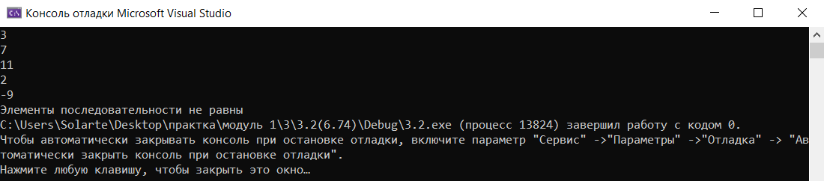

1. Данные {4,4,4,4,-4}; результат: «*Элементы последовательности равны*»

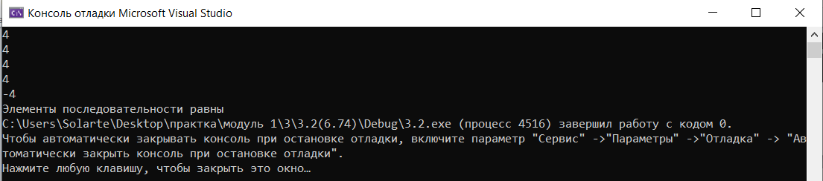

1. Данные {0,0,-0,0,-1}; результат: «*Элементы последовательности не равны*»

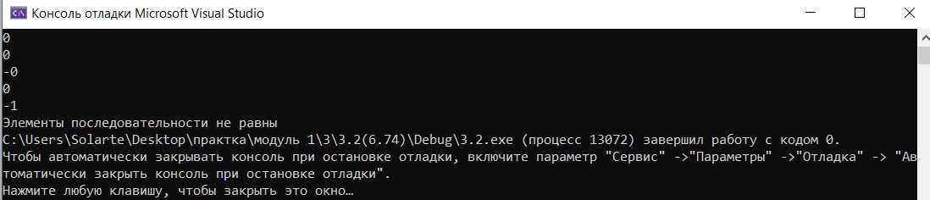

1. Данные {-3}; результат: «*Элементы последовательности равны*»

